**Глава 3.**

**ЕВОЛЮЦИЯ НА СИСТЕМИТЕ ЗА АВТОМАТИЗИРАНА ОБРАБОТКА НА ИКОНОМИЧЕСКАТА ИНФОРМАЦИЯ**

|  |  |
| --- | --- |
| [http://t1.gstatic.com/images?q=tbn:ANd9GcRF8RaxjT4CBZMjCFCi4BEgXGNh8YJc6Aq2fl9W0E5a5qOg50cgRg](http://www.google.bg/imgres?q=%D0%98%D0%BD%D1%84%D0%BE%D1%80%D0%BC%D0%B0%D1%86%D0%B8%D0%BE%D0%BD%D0%BD%D0%B8+%D1%82%D0%B5%D1%85%D0%BD%D0%BE%D0%BB%D0%BE%D0%B3%D0%B8%D0%B8+-+%D0%BA%D0%B0%D1%80%D1%82%D0%B8%D0%BD%D0%BA%D0%B8&start=433&hl=bg&sa=X&biw=1280&bih=855&tbm=isch&prmd=imvns&tbnid=hMj5yC54Lt98pM:&imgrefurl=http://testovete.net/login/reset-request&docid=PA8fcPtGErvLgM&imgurl=http://testovete.net/uploads/Categories/d14419950cee3eb0a80852a421eb1460cf9e4096.jpg&w=267&h=189&ei=WZv-T8jJAcrWtAaolKHHBQ&zoom=1&iact=hc&vpx=834&vpy=321&dur=166&hovh=151&hovw=213&tx=103&ty=74&sig=113086098334277810078&page=18&tbnh=140&tbnw=187&ndsp=27&ved=1t:429,r:25,s:433,i:259) | **Основни въпроси:**  ***1.*** ***Основни етапи и модели в еволюцията на системите за обработка на икономическата информация.***  ***2.*** ***Място, роля и значение на АОИИ в информационните технологии, системи и инфраструктури на бизнес организациите.***  ***3. Основни тенденции в развитието на автоматизираната обработка на икономическата информация (АОИИ).*** |

**1. ОСНОВНИ ЕТАПИ И МОДЕЛИ В ЕВОЛЮЦИЯТА НА СИСТЕМИТЕ ЗА ОБРАБОТКА НА ИКОНОМИЧЕСКАТА ИНФОРМАЦИЯ**

**1.1. ОСНОВНИ ЕТАПИ В ЕВОЛЮЦИЯТА НА СИСТЕМИТЕ ЗА ОБРАБОТКА НА ИКОНОМИЧЕСКАТА ИНФОРМАЦИЯ**

Еволюцията на обработка на икономическата информация е процес на развитие, през който се натрупват качествени характеристики, опит, традиции и се оценяват постигнатите положителни резултати и тенденциите на развитие. Еволюцията на обработката на икономическата информация дава възможност да се систематизират и възникналите предизвикателства, трудности и грешки, както и да се проследят пътищата, методите и средствата за тяхното разрешаване и преодоляване.

Изследването, анализа и оценката на еволюцията на системите за обработка на икономическата информация е процес, който преследва следните цели:

*Първо,* да позволи на специалистите по бизнес информатика да натрупат знания и опит за основните етапи от развитието на системите за обработка на икономическата информация. Това е елемент на професионалната компетентност, която позволява да се вземат под внимание добрите практики в системите за обработка на икономическата информация, както и да се направи оценка на допуснатите грешки и реализирани несполуки.

*Второ,* да се проследят формите, методите, средствата и технологиите, които са се прилагали през отделните еволюционни етапи на обработката на икономическата информация и как всичко положително и рационално може да се използва днес на качествено нова основа, както и да се развива и обогатява в по-близка и по-далечна перспектива.

**Основните етапи** в еволюцията на системите за обработка на икономическата информация могат да се изследват, анализират и оценяват въз основа на различни подходи, критерии и преследвани цели.

*На първо място*, представлява интерес, да се направи опит за кратко проследяване на еволюционните етапи на системите за обработка на икономическата информация от гледна точка на развитието на техническите средства (сметачни и изчислителни машини и автомати; сметачно-перфорационни машини и комплекси; електронно-изчислителни машини - компютри) за механизация и автоматизация на изчислителните процеси - виж Фиг. 3.1.

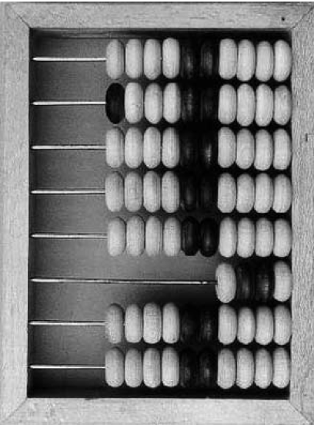 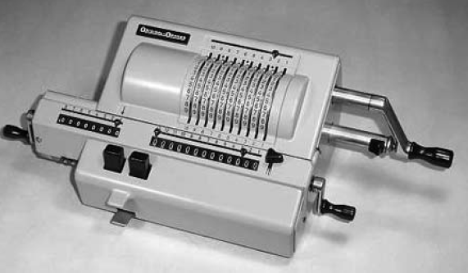 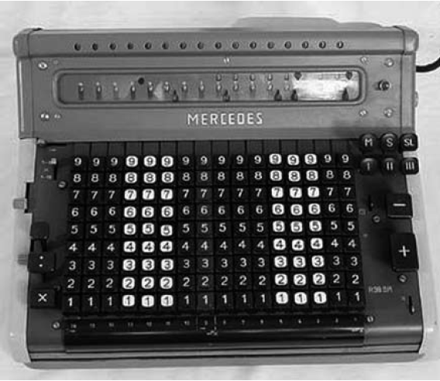 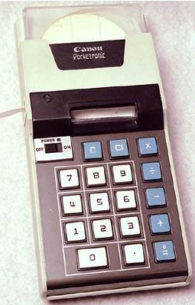 - **I етап – сметачни и изчислителни прибори и машини (механични и електрически) и електронни калкулатори;**

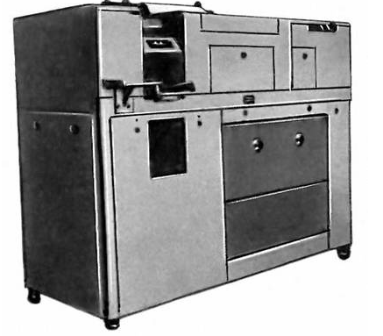 [](http://dic.academic.ru/dic.nsf/polytechnic/8680/%D0%A1%D0%9E%D0%A0%D0%A2%D0%98%D0%A0%D0%9E%D0%92%D0%90%D0%9B%D0%AC%D0%9D%D0%90%D0%AF)- **II етап – счетоводни и фактурни машини и автомати; сметачно-перфорационни машини и комплекси (СПМ);**

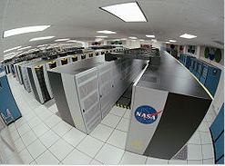 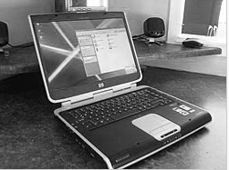 - **III етап – електронно-изчислителни машини (компютри) и компютърни мрежи;**

Фиг. 3.1.

В зависимост от използваните технически средства, системите за обработка на икономическата информация (виж Фиг. 3.1.) в еволюционен план са преминали през *три основни етапа*:

*I етап* – системите за обработка на икономическата информация са използвали за рационализация на трудоемките и обемисти изчислителни процеси и операции, последователно в исторически план, разнообразни прибори и технически средства (сметало, механични и електро-механични сметачно-клавишни и изчислителни машини, електронни калкулатори и др.). Характерно за този етап е, че са се срещали и системи за обработка на икономическата информация основаващи се изцяло на ръчни технологии. Необходимо е да се подчертае, че и днес в някои малки и най-вече микро фирми може да се срещнат модифицирани и модернизирани в определена степен варианти на този клас системи за обработка на икономическата информация. За този етап може да се говори за ръчни, частично механизирани и наченки на частично автоматизирани (електронни калкулатори) системи за обработка на икономическата информация.

*II етап* – доминация на частично механизираните и отчасти частично автоматизирани системи за обработка на икономическата информация. При тези системи механизацията и автоматизацията на обемистите и трудоемки изчислителни процеси са се осъществявали с помощта на т. нар. счетоводни и фактурни машини и автомати и най-вече със сметачно-перфорационните машини и комплекси (перфораторни машини, контролни машини, сортировачни машини и табулатори – основни изчислителни и отпечатващи резултатната информация машини).

За първи път през този етап от еволюцията на системите за обработка на икономическата информация започва да се говори за комплексна механизация и интегрирана обработка на информацията.

Чрез *комплексната механизация* на обработката на икономическата информация се поставя началото на информационното обслужване не само на счетоводните и статистическите отчетните функции и задачи, но на механизирана основа започват да се решават и задачи в областта на останалите управленски функции и дейности в стопанските организации – вътрешно-фирмено планиране, отчитане на труда и работната заплата, управление на материалните запаси и складовите стопанства, управление на дълготрайните материални активи и др.

Още през етапа на механизираната обработка на икономическата информация, започва в теорията и практиката, да се говори за *интеграция* – интегрирана обработка наикономическата информация. Началото на интеграцията, чийто основен принцип е еднократното въвеждане на първичните данни и тяхното многократно и многоаспектно използване в процеса на обработката на икономическата информация и информационното осигуряване на управлението на оперативно, тактическо и стратегическо равнище, се поставя с организирането, обособяването и използването на т. нар. условно-постоянна информационна база (фонд, масиви).

При механизираната обработка на икономическата информация като масов технически носител на данните и информацията се е използвала перфокартата (перфокартите) – виж Фиг. 3.2.

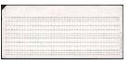  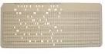

Фиг. 3.2.

Условно-постоянните данни и информация (разценки, норми и нормативи, цени, такси, данъци, митнически тарифи, наименования, справочни данни и др.) са се нанасяли еднократно на перфокарти. По този начин са се организирали постоянни картотеки (масиви от перфокарти) с условно-постоянни данни и информация. Тези условно-постоянни данни и информация са се актуализирали (обновявали) при необходимост по специална организация и технология.

Условно-постоянните данни и информация заедно с променливите (текущите) данни са се обработвали по механизиран способ с цел получаването на разнообразна по съдържание и структура резултатна информация.

Принципите на комплексната и интегрираната обработка на икономическата информация намират своето по-нататъшно развитие и усъвършенстване при използването на електронно-изчислителните машини (компютрите) в бизнес практиката.

*III етап* – навлизането на електронно-изчислителните машини (компютрите) в сферата на обработката на икономическата информация. Този етап започва през 50- те години на 20-ти век, когато в американската корпорация „Дженерал Електрик“ за първи път се използва компютър за обработка на бизнес информация. Този етап продължава и до днес и той е характерен с развитието на частично автоматизирани, но най-вече на комплексни и интегрирани системи за автоматизирана обработка на икономическата информация.

*На второ място,* е наложително да се изследва, анализира и оцени еволюцията на системите за **автоматизирана** обработка на икономическата информация, т. е. АОИИ през ерата на различните поколения, класове и разновидности на компютрите, компютърните мрежи и Интернет – виж Фиг. 3.3..

**ЕВОЛЮЦИЯ НА АОИИ**

**I-ви ЕТАП**

**Частично автоматизирана АОИИ**

**- с базова функционалност;**

**- с разширена функционалност.**

**КОМПЛЕКСНИ**

**И ИНТЕГРИРАНИ**

**СИСТЕМИ ЗА**

**АОИИ**

**III-ти ЕТАП**

**АОИИ В СИСТЕМАТА НА  
МОДЕРНИТЕ БИЗНЕС  
ИНФОРМАЦИОННИ СИСТЕМИ:**

**- ERP Systems;**

**- CRM Systems;**

**- SCM Systems;**

**- PLM Systems;**

**- PM Systems;**

**- MIS;**

**- Business Intelligence;**

**- E-Business/M-Business.**

**II-ри ЕТАП**

**II-ри ЕТАП**

Фиг. 3.3.

Веднага трябва да се подчертае, че през отделните етапи от еволюцията на автоматизираната обработка на икономическата информация (АОИИ) се е развивала и усъвършенствала нейната теория и практика. Всяко рационално и ценно решение от организационен, технологичен, софтуерен, информационен и функционален характер се е пренасяло на качествено нова основа във всеки следващ еволюционен етап.

Частично автоматизираната обработка на икономическата информация, от еволюционна гледна точка, се е реализирала като:

а) частично автоматизирана АОИИ *с базова функционалност* – това са системи за автоматизирана обработка на икономическата информация, които се концентрират около автоматизацията на финансово-счетоводната дейност. Най-често в практиката се наричат още „компютърно счетоводство“ или автоматизирана счетоводна система (автоматизирана финансово-счетоводна система).

При АОИИ с базова функционалност се автоматизират дейностите, процедурите и операциите свързани със счетоводната отчетност на бизнес организацията – въвеждане на автоматизиран вариант на счетоводния сметкоплан; настройване на параметри за многофирменно, многовалутно и многоезично счетоводно отчитане, както и настройване на системите за защита, сигурност и надеждност (пароли за достъп и модификации, идентификация, електронни подписи и др.); настройване на стандартите за водените счетоводни форми и отчети; създаване на електронен вариант на начални баланси и оборотни ведомости; изграждане и водене на систематичните записвания (система от синтетични и аналитични счетоводни сметки; счетоводни операции – контировки (ръчни и автоматични), корекции и счетоводни стронирания и др.); оборотни ведомости в различни разрези – синтетични и аналитични; крайни баланси – моментни или за определени отчетни периоди (месечни, тримесечни, годишни и др.); система от предварително проектирани по съдържание, структура и форма на представяне счетоводни справки, счетоводни форми и отчети и т. н.

Възможно е АОИИ да дава възможности и за автоматизация на определени, предварително дефинирани по алгоритми и предназначение разнообразни счетоводни анализи на капиталите, активите и пасивите на бизнес организацията. Допустимо е извличането на определени информационни съвкупности, които да се трансформират в електронни таблици, които в последствие да се използват за различни допълнителни отчетни разчети, анализи или оптимизации с цел изработването и вземането на управленски решения.

Автоматизирана обработка на икономическата информация с базова функционалност се използват и понастоящем в един модерен и рационален вариант от множество бизнес организации, предимно микро и малки предприятия и фирми.

б) частична автоматизирана обработка на икономическата информация (АОИИ) *с разширена функционалност* – виж Фиг. 3.3. Тези системи за автоматизирана обработка на икономическата информация са еволюционно продължение на разгледаните по-горе с базова функционалност.

Разширената функционалност се отнася до това, че около ядрото за автоматизирана обработка на счетоводната информация (компютърното счетоводство) се изграждат и използват предметно и проблемно-ориентирани модули за автоматизираната обработка, най-вече на отчетна информация, свързана с управлението на обекти, дейности и процеси – виж Фиг 3.4.

**Ядро – автоматизирана обработка на счетоводната информация**

**АОИИ по управление на дълготрайните материални активи**

**АОИИ по управление на краткотрайните материални активи**

**АОИИ по управление на труда и работната заплата**

**АОИИ по управление на разходите и себестойността**

Фиг. 3.4.

Разширената функционалност на автоматизираната обработка на икономическата информация (виж Фиг. 3.4.) позволява да се проектират и изграждат и други специализирани модули, като например АОИИ по управлението на разчетите с доставчиците и клиентите; АОИИ по управлението на касовите, банковите и валутните операции и др.

Автоматизираната обработка на икономическата информация с разширена функционалност дава възможности за един по-широк хоризонт за информационно обслужване на управлението на бизнеса. От друга страна, разширената функционалност е реална стъпка към следващия еволюционен етап от развитието на автоматизираната обработка на икономическата информация, а именно – комплексните и интегрираните системи за АОИИ (виж Фиг. 3.3.).

в) *комплексните и интегрираните системи за АОИИ* са един „своеобразен връх“ в еволюцията на автоматизираната обработка на икономическата информация.

*Комплексността* позволява автоматизираната обработка на икономическата информация да обхване всички управленски функции и дейности – прогнозиране и планиране (разработване на варианти на политики, стратегии, планове, програми и проекти за развитието и функционирането на бизнес организацията), маркетинг (разработване на маркетингови политики, стратегии и проекти; маркетингови проучвания на пазара и клиентите; рекламни кампании и др.); отчитане на бизнес дейността (статистическа, счетоводна и оперативна отчетност); анализ на производствено-технологичната, финансово-икономическата и социалната дейност на бизнес организацията; вътрешен и външен контрол и одит; регулиране на бизнес дейностите и процесите и др.

*Интеграцията* на автоматизираната обработка на икономическата информация се проявява в две основни направления:

*Първото* направление позволява еднократното обхващане на първичните данни и първичната информация и тяхното многократно и многоаспектно обработване и използване при решаването на различните задачи по информационното обслужване на управлението на бизнеса. Много важна крачка напред тук е организирането и използването на базите от данни с помощта на т. нар. системи за управление на базите от данни. Базите от данни свеждат до необходимия технологичен минимум дублирането (повторението) на данните и информацията, което е един чувствителен недостатък при обработката на икономическата информация. Базите от данни повишават производителността и качеството на автоматизираната обработка на икономическата информация в областта на организирането, систематизирането и класифицирането, съхраняването, търсенето, извличането и т. н. на информационните съвкупности.

*Второто* направление на интеграцията в автоматизираната обработка на икономическата информация се проявява в това, че различните задачи от отделните управленски функции и дейности (прогнозиране и планиране, маркетинг, отчитане, анализ, контрол, одит и регулиране) се решават въз основа на едни и същи данни и информация. Това повишава съпоставимостта, качеството и резултатността на разчетите и получаваните резултати.

Комплексната и интегрирана автоматизирана обработка на икономическата информация е преследвана цел от информационното осигуряване на всяка бизнес организация, публичната администрация и държавното управление. Тази обработка на икономическата информация е широко разпространена в практиката, въпреки че вариантите на изграждане и функциониране и получаваните резултати се простират в разнообразни граници – положителни и отрицателни.

Комплексността и интеграцията често пъти се афишират като постигнат резултат в автоматизираната обработка на икономическата информация, но все още си остава едно добро и очаквано пожелание за практическо реализиране, тъй както е описано в теорията и научните изследвания.

г) автоматизираната обработка на икономическата информация в средата на *модерните и съвременните бизнес информационни системи* (виж Фиг. 3.3.) е актуалният етап от нейната еволюция. Най-важните характеристики на автоматизираната обработка на икономическата информация през този еволюционен етап са:

*Първо,* включва най-добрите практики от организационен, технологичен и функционален аспект, постигнати от автоматизираната обработка на икономическата информация през предходните еволюционни етапи – частична, комплексна и интегрирана обработка на информацията;

*Второ,* автоматизираната обработка на икономическата информация се превръща в централно сервизно информационно ядро на бизнес информационните системи;

*Трето,* автоматизираната обработка на икономическата информация прониква и се интегрира с управленските технологии за подготовка, разработване и вземане на управленски решения на оперативно, тактическо и стратегическо равнище. Реализира се платформата, стратегията и решенията на бизнес интелигентността (Business Intelligence);

*Четвърто,* автоматизираната обработка на икономическата информация, като част от бизнес информационните системи, прониква и се интегрира с всички части на производствено-технологичните системи, обслужващите и спомагателните инфраструктурни подсистеми на предприятията, фирмите и корпорациите;

*Пето,* автоматизираната обработка на икономическата информация се отваря и разгръща към Интернет и глобалното бизнес информационно пространство. Тя разширява и задълбочава своя функционален обхват и започва да обслужва електронната търговия (E-Commerce), електронните разплащания (E-Pay), електронното банкиране (E-Banking), електронното делово партньорство (E-Partnership), т. е. целите и задачите на електронния бизнес (E-Business). През последните години автоматизираната обработка на икономическата информация все по-тясно се обвързва с мобилните информационни и комуникационни технологии и започва да обслужва и т. нар. мобилен бизнес (M-Business). Смартфоните, таблетите, различните модификации и разновидности на мобилните персонални компютърни системи се превръщат в крайни устройства, чрез които може да се ползват ресурсите на автоматизираната обработка на икономическата информация от разстояние;

*Шесто,* автоматизираната обработка на икономическата информация изнася своите входно-изходни точки на информационния сервиз към Интернет-сайтовете на предприятията и фирмите, както и към корпоративните портали. Тя се насочва и към бизнес социалните мрежи, като среда за обхващане на първичните данни и първичната информация, необходими за управлението на бизнеса. Тази среда интензивно се използа и за предоставяне на резултатите от автоматизираната обработка на икономическата информация на различните категории крайни потребители;

*Седмо,* автоматизираната обработка на икономическата информация обслужва и се интегрира с различните модификации и разновидности на съвременните бизнес информационни системи, както и с модерните системи за управление на бизнеса – виж Фиг. 3.3. Това са:

1. Системите за планиране на ресурсите на предприятието (Enterprise Resource Planning Systems – ERP Systems);
2. Системите за управление на взаимоотношенията с клиентите (Customer Relationship Management Systems – CRM Systems);
3. Системите за управление на веригите за доставка (Supply Chain Management Systems – SCM Systems);
4. Системите за управление на жизнения цикъл на изделията (Product Life-Cycle Management Systems – PLM Systems);
5. Системите за управление на бизнес процесите (Business Process Management Systems – BPM Systems;
6. Системите за управление на ефективността на бизнеса (Business Performance Management Systems – BPM Systems);
7. Управленските информационни системи (Management Information Systems), които обхващат: Системите за подпомагане на управленските решения (Decision Support Systems – DSS); Бизнес експертните системи (Business Expert Systems – BES); Системите от балансирани показатели (Balanced Scorecard Systems – BSC) и др.

В заключение, може да се подчертае, че автоматизираната обработка на икономическата информация за около шест десетилетия е изминала разнообразен и богат еволюционен път. Всички разновидности на автоматизираната обработка на икономическата информация реализирани през тези етапи се срещат и използват и днес, но обогатени от достиженията на съвременните компютърни системи и мрежи, системния и приложния компютърен софтуер, информационните и комуникационните технологии, Интернет, социалните мрежи и модерните информационни инфраструктури.

Информационните потребности на управлението на бизнеса със своите динамични характеристики, както и повишената информационна култура на категориите персонал в бизнес организациите, публичната администрация и държавното управление също са активни агенти, които влияят върху развитието на автоматизираната обработка на икономическата информация.

**1.2. ЕВОЛЮЦИОННИ МОДЕЛИ В АВТОМАТИЗИРАНАТА ОБРАБОТКА НА ИКОНОМИЧЕСКАТА ИНФОРМАЦИЯ**

Под *еволюционен модел* на автоматизираната обработка на икономическата информация се разбира текстово, схематично или формализирано описание на най-общата и принципна концептуална структура и архитектура на системата, като се отчитат основно организационните, технологичните, софтуерните и инфраструктурните измерения и характеристики за определен период от време.

Еволюционните модели на автоматизираната обработка на икономическата информация са под влиянието на следните по-съществени фактори:

*Първо,* степента на развитие на компютърните системи и мрежи, техния системен и спомагателен софтуер и наличието на качествени приложни програми (приложен софтуер);

*Второ,* организационните, технологичните, софтуерните и инфраструктурните предпоставки за рационална, производителна и ефективна автоматизирана обработка на икономическата информация. Тези предпоставки са с динамични характеристики, които са в пряка връзка със състоянието и възможностите на бизнес информационните системи, както и наличието на целенасочени ресурси, осигурявани от бизнес организациите;

*Трето,* традициите и натрупаният опит в областта на автоматизираната обработка на икономическата информация от предприятията, фирмите и корпорациите. От съществено значение е и равнището на професионалната компютърна грамотност и информационната култура на категориите персонал за професионална реализация в новата информационна среда;

*Четвърто,* държавната политика и стратегия в областта на информационните и комуникационните технологии в бизнес, публичната администрация и държавното управление.

Предлагат се следните еволюционни модели на автоматизираната обработка на икономическата информация, които ще бъдат накратко описани и изследвани:

**А. Организационни модели** в еволюцията на автоматизираната обработка на икономическата информация – виж Фиг. 3.5.

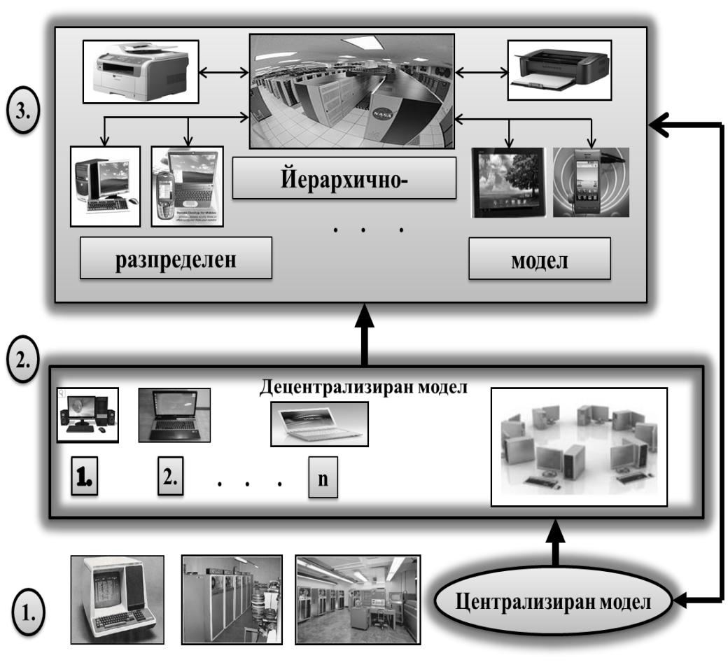

Фиг. 3.5.

*1) Централизираният модел* е бил характерен за автоматизираната обработка на икономическата информация в периода на използването на големи компютърни системи от класа на mainframe computers или мини-компютри. За целта са се организирали т. нар. компютърни (изчислителни) центрове, които са се изграждали на ведомствен принцип (за нуждите на отделни предприятия, фирми или корпорации, на обособени браншове или отрасли) или за групово (колективно) ползване - на териториален, регионален и др. принципи.

Основните ресурси (информационни, софтуерни и технологични и т. н.) на автоматизираната обработка на икономическата информация са били съсредоточени в тези изчислителни центрове. В отделните бизнес организации са се организирали специализирани звена, в които са се осъществявали събирането и подготовката на първичните данни, както и получаването на резултатната информация.

Информационните комуникации между бизнес организациите и изчислителните центрове са се извършвали по различни организационни и технологични принципи, методи и средства, които по-подробно ще бъдат разгледани на по-късен етап в изложението.

2) *Децентрализираният модел* на автоматизираната обработка на икономическата информация най-често се свързва с масовото навлизане на микро-компютрите и по-специално на персоналните компютри (настолни – десктопи, портативни или наричани още преносими, мобилни – лаптопи, ноутбуци и т. н.) в бизнес практиката, в публичната администрация и в държавното управление.

При този модел става възможно ресурсите на автоматизираната обработка на икономическата информация максимално да се доближат до източниците на първичните данни и първичната информация, както и до потребителите на резултатната информация. През този еволюционен етап, основните опорни точки на автоматизираната обработка на икономическата информация се превръщат т. нар. автоматизирани работни места (АРМ) на ръководителите, мениджърите, специалистите и изпълнителите.

Децентрализираният модел е търпял своята еволюция и той е функционирал от автономни (относително самостоятелни) автоматизирани работни места до свързани в мрежа работни места. Този модел се е развивал от технологична, софтуерна и функционална гледна точка, но тези специфики ще се изложат по-късно, пък и не е възможно тук да се навлиза в големи подробности – виж Фиг. 3.5.

3) *Йерархично-разпределеният модел* на автоматизираната обработка на икономическата информация (виж Фиг. 3.5.) е своеобразна еволюционна организационна стъпка, която съчетава най-добрите практики и постижения на предходните два разгледани организационни модела.

При него, автоматизираната обработка на икономическата информация за нуждите на прогнозирането и планирането, стратегическия мениджмънт, маркетинга, общия финансов мениджмънт и т. н. се осъществява предимно на централизиран принцип, а решаването на задачи отнасящи се до тактическия и най-вече до оперативния мениджмънт на бизнес дейностите и процеси, се извършват на децентрализиран способ. По този начин се повишава качеството, рационалността, производителността и ефективността на автоматизираната обработка на икономическата информация и информационното обслужване на управлението на бизнеса.

Йерархично-разпределеният модел на автоматизираната обработка на икономическата информация също има множество модификации и разнообразни варианти на реализация и функциониране. Те главно се свеждат до начините и способите на информационните комуникации при въвеждането на първичните данни и получаването на резултатната информация, архитектурата на базите от данни, разпределението на решаваните задачи и др.

В заключение е необходимо да се подчертае, че напоследък централизираният модел търпи определен ренесанс на нова качествена основа – виж Фиг. 3.5. Този ренесанс се опира на достойнствата на централизирания и йерархично-разпределения модел, като се използват постиженията на информационните и комуникационните технологии в най-общ план. През последните години подобна стратегия провеждат банковите институции, застрахователните компании, холдинговите образувания и акционерните дружества в бизнеса, национални информационни системи и т. н.

**Б. Технологични модели** в еволюцията на автоматизираната обработка на икономическата информация – виж Фиг. 3.6. Технологиите при автоматизираната обработка на икономическата информация са основен ресурс, наравно с информационните, софтуерните, финансовите и човешките ресурси.

Технологиите на автоматизираната обработка на икономическата информация също са търпели развитие под влиянието на хардуера, софтуера, комуникациите, информационните потребности и т. н. Отделните технологии са възниквали, използвали са се и са били усъвършенствани с течение на времето, но те и взаимно са се допълвали и модернизирали.

Последователно, от еволюционна гледна точка, при автоматизираната обработка на икономическата информация, са използвани, прилагат се и днес, следните технологични модели:

1. Технологии, отнасящи се до системите за *пакетна обработка на данните и информацията* – виж Фиг. 3.6. Това са технологии, които предполагат и изискват формирането на своеобразни „пакети“ от задачи и информационни съвкупности, изискващи решаване в определен ред и интервали от време. Тези технологии са типични, характерни и удобни при автоматизираната обработка на икономическата информация. Те са приложими при управлението на бизнес дейности и процеси, при които първичните данни и първичната информация се обхващат и натрупват за определен период от време (работна смяна, денонощие, седмица, десетдневка, месец, тримесечие, шестмесечие, година и т. н. След това се подлагат на обработка и решаване на съответните задачи, по определен график и ред, като резултатната информация се предоставя на крайните потребители в подходящия момент.

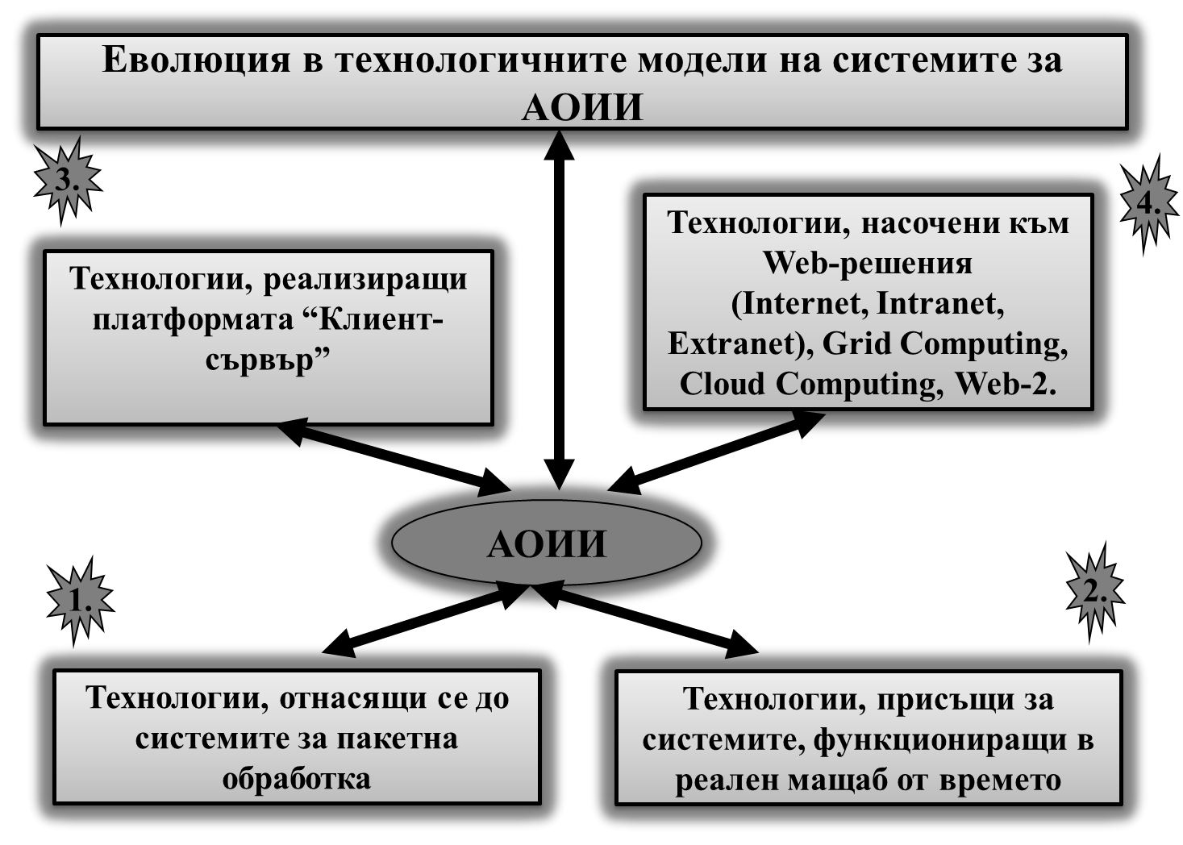

Фиг. 3.6.

Технологиите за пакетна обработка на данните и информацията са били типични за централизираните модели на автоматизираната обработка на икономическата информация, но в модернизиран вариант са приложими и днес във всички организационни модели.

2. Технологии, присъщи за системите, функциониращи в *реален мащаб от времето* (real time) – виж Фиг. 3.6. При обработката на икономическата информация, в някои ситуации, се налага обхващането на първичните данни, тяхното систематизиране и обработка, както и предоставянето на резултатната информация, до протичат в синхрон и оперативно с изпълняваните бизнес дейности и процеси.

Подобни задачи се решават при оперативното управление на производствено-технологичните дейности и процеси (управление на производствени поточни линии, автоматизирани и роботизирани производствени участъци, оборудване и машини, автоматизирани складови стопанства и др. под.), търговски системи, при които базите от данни за стоковите наличности по подробни асортименти и разновидности, се поддържат в актуално състояние след всяка транзакция за покупко-продажба, информационни системи за резервация (хотелиерство, авиокомпании, туризъм и др.), банкови информационни системи и т. н. Списъкът може да бъде продължен, но не е необходимо на този етап от изложението.

Разглежданият технологичен модел, в еволюционен план, е възникнал още при централизирания модел за автоматизирана обработка на икономическата информация, когато са започнали да се използват различни по предназначение и функции т. нар. терминални устройства (терминали). Решаването на задачи в реален мащаб от времето се е извършвало и развивало, заедно с модернизацията и усъвършенстването на автоматизираната обработка на икономическата информация като цяло.

3. Технологии, реализиращи *платформата „Клиент-сървър“* при автоматизираната обработка на икономическата информация– виж Фиг. 3.6. При мрежовото управление и функциониране на компютърните системи, възникнаха и се предоставиха на автоматизираната обработка на икономическата информация по-рационални, по-производителни и по-ефективни технологии и механизми за взаимодействие. Такава е технологичната и софтуерна платформа „Клиент-сървър“.

Тази платформа най-напред възникна при приложението на локалните компютърни мрежи за автоматизирана обработка на икономическата информация. Тя възприе добрите практики от терминалната обработка на информацията при централизираните модели, като беше обогатена с възможностите, които се предоставяха от локалните и глобалните компютърни мрежи.

Автоматизираната обработка на икономическата информация, като се възползва от технологията „Клиент-сървър“, възприе нова философия на организация и функциониране. Това е свързано с определяне на дейностите, процесите, процедурите и операциите от автоматизираната обработка на икономическата информация, които ще се осъществяват в т. нар. „клиентски“ точки (най-често различните видове автоматизирани работни места) и тези, които ще се съсредоточат в сървърната (обслужващата, сервизната) част.

Технологията „Клиент-сървър“ изисква не само нова архитектура на информационната инфраструктура, модерен подход към проблемите на информационната сигурност и безопасност, но и повишена професионална информационна култура и дисциплина от страна на категориите крайни потребители.

Понастоящем технологичният модел „Клиент-сървър“ е доминиращ при автоматизираната обработка на икономическата информация, но в едно рационално и производително съчетаване с другите технологични модели. Тук не е необходимо да се впускаме в подробно разглеждане и изследване на модела „Клиент-сървър, тъй като той засяга множество въпроси от организационен, хардуерен, софтуерен, технологичен, информационен и финансов характер, въпроси които за изследвани и дискутирани по съответните учебни дисциплини.

4. Технологии насочени към *уеб-решения (Web-решения)* при автоматизираната обработка на икономическата информация – виж Фиг. 3.6. През последните десетилетия глобалният информационен свят функционира под влиянието на Интернет. Бизнес информационните системи, в това число и автоматизираната обработка на икономическата информация се възползват от възможностите и предимствата на технологиите и услугите, които предлага глобалната мрежа.

Както вече се подчерта[1], почти около 87% от българските бизнес организации (предприятия), според официалната статистика, имат достъп до Интернет. Това означава, че по един или друг начин, българският бизнес е отворен към глобалното информационно пространство и и се възползва от положителното въздействие на Интернет. Фирмените сайтове и корпоративните портали са неразделен компонент от съвременната информационна инфраструктура на бизнеса.

Автоматизираната обработка на икономическата информация в своята организация и механизъм на функциониране усилено насочва своите ресурси към използването на Web-базирани технологии. Това по-конкретно се реализира по следния начин – виж Фиг. 3.6.:

*Първо,* адаптиране на дейностите и процедурите по обхващането на първичните данни, информационните комуникации и предоставянето на резултатната информация на крайните потребители към Интранет технологиите в бизнес организациите, публичната администрация и държавното управление. Както е известно, Интранет е подход и средство за изграждането и функционирането на части от бизнес информационните системи по идеологията и технологиите на Интернет, вътре в самите предприятия, фирми и корпорации;

*Второ,* автоматизираната обработка на икономическата информация при осъществяване на електронен обмен на данни и информация с бизнес партньорите и околното бизнес пространство, най-често се опира на възможностите, средствата и технологиите на т. нар. Екстранет системи;

*Трето,* възползването от услугите, които предоставят новите платформи, решения и технологии от класа на „облачните изчисления“ (Cloud Computing) за рационализиране и повишаване на ефективността на автоматизираната обработка на икономическата информация с реализират чрез Интернет;

*Четвърто,* развитието и модернизирането на технологиите и услугите, които предлага самата Интернет – Web-2, Web-4 и т. н., предлагат възможности автоматизираната обработка на икономическата информация да се възползва от динамичните характеристики на функциониране на фирмените сайтове и корпоративните портали. Автоматизираната обработка на икономическата информация се интегрира с дейностите, чрез които по Интернет се осъществяват динамични диалогови и информационни процедури с бизнес партньори и крайни потребители вътре в бизнес организацията, в процеса на заявяване и договориране на поръчки за доставки, продажби и дистрибуции, реализиране на проекти, решаване на задачи, бизнес анализи, подготовка и вземане на управленски решения.

Автоматизираната обработка на икономическата информация се насочва и към възможностите на бизнес социалните мрежи, като среда за обхващане и събиране на ценна научно-техническа, маркетингова, пазарна и социална информация или насочването към тези социални мрежи на резултатна бизнес информация, която би могла да подпомогне дейността на бизнес организациите.

В заключение е целесъобразно да се подчертае, че в своята еволюция, автоматизираната обработка на икономическата информация е използвала разнообразни технологични модели. Тези модели са претърпели развитие и днес на качествено нова основа в определена комбинация намират приложение в автоматизираната обработка на икономическата информация.

Специалистите по бизнес информатика главно преценяват в кои части на автоматизираната обработка на икономическата информация и при решаването на кои бизнес задачи, какви технологични модели са най-подходящи, рационални и ефективни. Всеки технологичен модел съобразен с предимствата на новите информационни системи и инфраструктури на бизнес организациите

**В.** Еволюция на автоматизираната обработка на икономическата информация, в зависимост от **методите, средствата и технологиите за програмиране** – виж Фиг. 3.7.

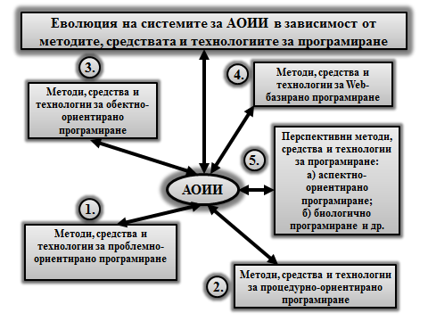

Фиг. 3.7.

Използваните методи, средства и технологии за програмно осигуряване на автоматизираната обработка на икономическата информация е оказвало и оказва съществено влияние върху нейната еволюция. Използваните езици за програмиране, методите, средствата и техниките за създаване на програмните кодове (самите програми) са били винаги важен фактор, който е влияел върху производителността и ефективността на автоматизираната обработка на икономическата информация.

От предложения схематичен модел (виж Фиг. 3.7.) в еволюционен план се вижда как са се развивали методите, средствата и технологиите за програмиране. Автоматизираната обработка на икономическата информация е преминала през възможностите на проблемно-ориентираните езици и среди за програмиране (например системата COBOL) и универсалните езици за програмиране (например езикът за програмиране PL/1), които са били характерни за големите електронно-изчислителни машини в периода на централизираните модели на функциониране.

Процедурно-ориентираното програмиране и най-вече обектно-ориентираното програмиране са широко застъпени в методите, средствата и технологиите за създаване на приложния софтуер на съвременните системи за автоматизирана обработка на икономическата информация. Методите, средствата, техниките и технологиите за Web-базирано програмиране (Web-дизайн, Web бази от данни, електронен и мобилен бизнес, бизнес социални мрежи и др.) все по-широко навлизат в архитектурата на автоматизираната обработка на икономическата информация.

Приложното програмно осигуряване на автоматизираната обработка на икономическата информация в наши дни се проектира, изгражда, внедрява, поддържа и развива на индустриални основи от специализирани фирми и корпорации от IT-индустрията. То е неразделна част, както и самите системи за автоматизирана обработка на икономическата информация, от модерните информационни системи за подпомагане и управление на бизнеса.

На този етап от изложението на въпросите за еволюцията на автоматизираната обработка на икономическата информация, не е необходимо по-обширно и по-задълбочено да се изясняват методите, средствата и технологиите за програмиране, тъй като те са били по-широко излагани и дискутирани в специализираните учебни дисциплини от областта на софтуерния инженеринг.

**Г. Моделите на информационните инфраструктури** на бизнес организациите и тяхното влияние върху еволюцията на автоматизираната обработка на икономическата информация – виж Фиг. 3.8.

Информационните инфраструктури организират, подреждат и хармонизират ресурсния потенциал (хардуерни и мрежови ресурси, софтуер, информационни и технологични ресурси, комуникационни ресурси и т. н.) на бизнес организациите по отношение на управлението на информационното осигуряване, информационното обслужване и информационното пространство.

Информационните инфраструктури на бизнес организациите са се развивали в зависимост от информационните потребности, бизнес информационните системи и прилаганите информационни и комуникационни технологии. Информационните инфраструктури, поради стратегическия характер на информацията и знанието като ресурси, през последните години са обект на сериозно внимание и те се третират наравно с основните производствено-технологични инфраструктури, спомагателните и обслужващите инфраструктури, организационно-управленските и социалните инфраструктури, които се изграждат в бизнес организациите, публичната администрация и обществото като цяло.

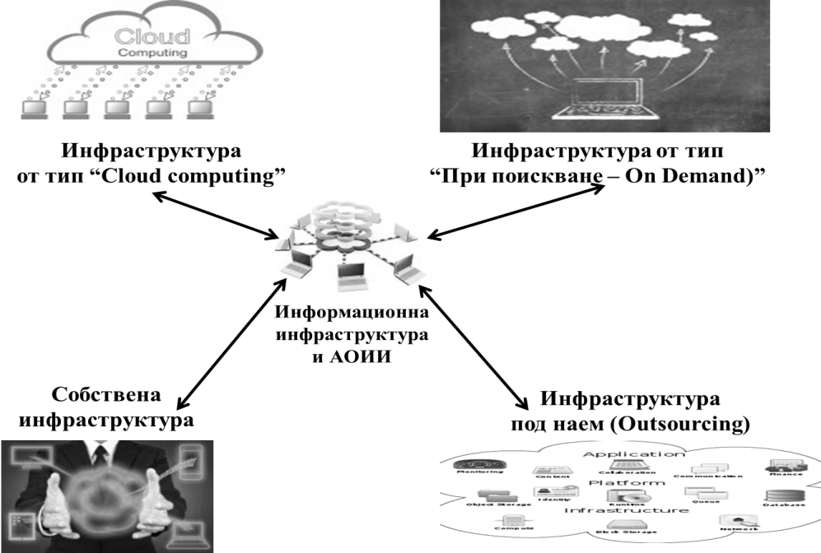

Фиг. 3.8.

В съвременните условия автоматизираната обработка на икономическата информация в бизнес организациите, публичната администрация и държавната администрация може да избира модела на обслужващата инфраструктура. Възможни са следните по-важни и по-често срещани подходи – виж Фиг. 3.8.:

*Първо,* автоматизираната обработка на икономическата информация се основава на изцяло изградена собствена информационна инфраструктура в рамките на бизнес организацията, публичната администрация (например в рамките на общината) и т. н. За сега това е един от най-често срещаните подходи, който се използва в практиката;

*Второ,* обслужване на автоматизираната обработка на икономическата информация от външна информационна инфраструктура, най-често използвана под наем. При този случай се прибягва, когато се използват възможностите на т. нар. аутсорсинг (Outsourcing). Това е актуална стратегия и тактика на бизнеса за ползване на външни услуги, когато ресурсно, икономически, финансово и социално е по-изгодно. С пълна сила от това положение се възползва и автоматизираната обработка на икономическата информация;

*Трето,* с масовото навлизане на Интернет технологиите в бизнес информационните системи и най-вече на широколентовите Интернет комуникационни услуги се засили вниманието към информационни инфраструктури опиращи се на философията и технологията на т. нар. „облачни изчисления“ или “Cloud computing”. Автоматизираната обработка на икономическата информация може да се реализира в подобна информационна инфраструктура стига да са налице необходимите условия и готовност за работа в подобна среда;

*Четвърто,* автоматизираната обработка на икономическата информация за определен кръг от задачи или свои части, за които няма достатъчни собствени ресурси, опит и традиции, може да се възползва и от информационни инфраструктури от тип „при поискване“ или “On Demand”. Подобни инфраструктури и услуги се предлагат от множество водещи фирми и корпорации от IT-индустрията – световни и национални.

Изборът на един или друг модел на използвана информационна инфраструктура от автоматизираната обработка на икономическата информация е в пряка зависимост от следните съображения:

1. Информационната политика, стратегия и тактика, които се провеждат от отделните бизнес организации (предприятия, фирми и корпорации), от институциите на публичната администрация (общини и области), както и от органите на държавното управление;
2. Състоянието на собствената информационна инфраструктура – налична ли е изобщо, нуждае ли се от усъвършенстване, модернизация и развитие, както и какви са бъдещите перспективи;
3. Традициите и натрупаният опит в областта на автоматизираната обработка на икономическата информация, бизнес информационните системи и информационното осигуряване и обслужване на управлението на бизнеса. Тенденциите и перспективите на развитие в тази област въобще и конкретно за бизнес организацията, бранша, отрасъла и т. н.;
4. Наличието на подготвени кадри (ръководители, мениджъри и специалисти) в областта на информационния мениджмънт, както и състоянието и равнището на професионалната информационна култура на категориите персонал;
5. Финансовите възможности и разчети за инвестиции в областта на информационната дейност, както и допустимите бюджети за текущо и оперативно функциониране на автоматизираната обработка на икономическата информация. Обосновките за качество на информационните услуги, тяхната цена и равнището на ефективност.

**2.** **МЯСТО, РОЛЯ И ЗНАЧЕНИЕ НА АОИИ В ИНФОРМАЦИОННИТЕ ТЕХНОЛОГИИ, СИСТЕМИ И ИНФРАСТРУКТУРИ НА БИЗНЕС ОРГАНИЗАЦИИТЕ.**

Мястото, ролята и значението на автоматизираната обработка на автоматизираната обработка на икономическата информация (АОИИ) в информационните технологии, системи и инфраструктури в бизнес организациите се предлага да бъдат изследвани, анализирани и оценени по следния схематичен модел – виж Фиг. 3.9.

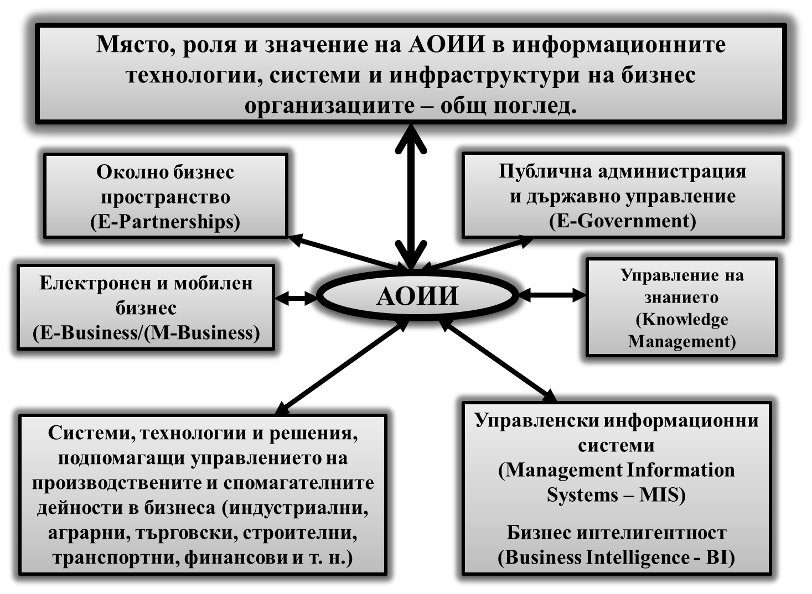

Фиг. 3.9.

**2.1. АОИИ И ИНФОРМАЦИОННОТО ПОДПОМАГАНЕ И ИНТЕГРАЦИЯ НА УПРАВЛЕНИЕТО НА ОСНОВНИТЕ И СПОМАГАТЕЛНИТЕ БИЗНЕС ДЕЙНОСТИ И ПРОЦЕСИ**

Информационното подпомагане и информационната интеграция на управлението на основните и спомагателните дейности и процеси в бизнеса е една от най-жизнено важните, отговорни и сложни задачи на автоматизираната обработка на икономическата информация. Тук по същество се реализират функциите по информационното осигуряване и обслужване на оперативния мениджмънт на бизнес организациите – оперативното планиране и диспечиране, оперативното отчитане, оперативния анализ и контрол (контролинга) и оперативното регулиране.

В тази си част автоматизираната обработка на икономическата информация е най-сложна, най-трудна за реализиране, най-специфична и зависеща от особеностите на бизнес организацията (микро, малко или средно предприятие и фирма или корпорация), браншовата принадлежност, отрасъла, национални, регионални и световни измерения и териториално разположение. Автоматизираната обработка на икономическата информация в разглежданото направление е най-слабо унифицирана, типизирана и стандартизирана. Тук много често се налагат допълнителни доработки, които засягат организационната, хардуерната, софтуерната, информационната, технологичната и комуникационната част на автоматизираната обработка на икономическата информация.

Мястото, ролята и значението на автоматизираната обработка на икономическата информация при подпомагането и интеграцията на управлението на основните производствени дейности и процеси на бизнеса може да се разгледа по следния модел – виж Фиг. 3.10.

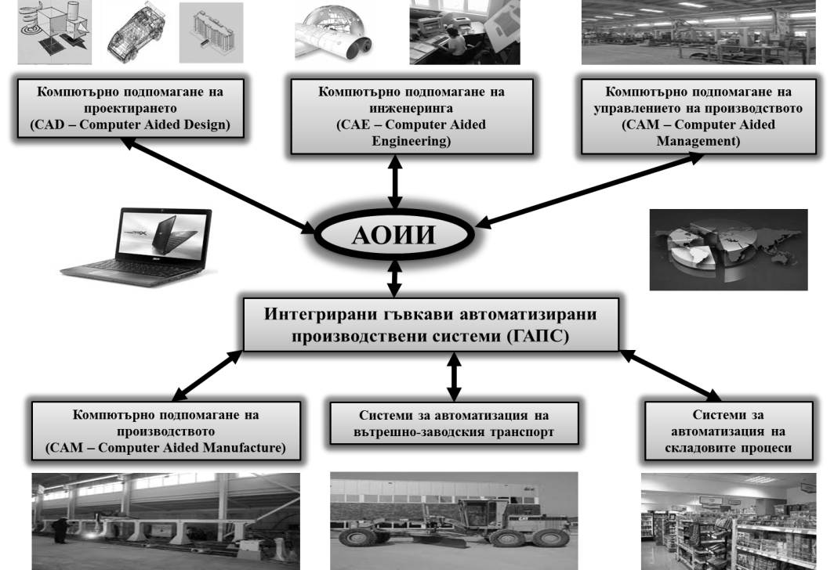

Фиг. 3.10.

**А.** Автоматизираната обработка на икономическата информация и системите за **компютърно подпомагане на проектирането(CAD – Computer Aided Design)**. Системите от класа на CAD намират широко приложение при иновационния мениджмънт на дейностите и процесите в бизнеса. По-конкретно те се използват за автоматизация на проектирането, като част от техническата (конструкторската) подготовка на производството в процеса на неговото модернизиране и развитие (реинженеринг на производствената дейност). Системите CAD се срещат в различни модификации и те с успех се прилагат както в индустрията, а така също и в строителството и архитектурата и други дейности.

Между автоматизираната обработка на икономическата информация и системите CAD протичат интензивни информационни комуникации и обмен на данни и информация. Това обстоятелство налага да се поддържа едно много добро равнище на методична, информационна, софтуерна и технологична интеграция. Тази интеграция се реализира практически с помощта на специализирани софтуерни модули или ползването на междинен интеграционен софтуер от рода на т. нар. middleware.

В процеса на функционирането на системите CAD се създават информационни съвкупности съдържащи научно-обосновани и практически издържани норми и нормативи за разход на суровини, основни материали, спомагателни материали, комлектуващи изделия, запасни части и инструменти за производството на единица изделие (детайл, възел, агрегат и т. н.). В процеса на проектирането с помощта на CAD се установява нормативната приложимост на всеки компонент (детайл, възел, агрегат и т. н.) в единица изделие. В крайна сметка се формира т. нар. конструкторска спецификация на отделните произвеждани изделия.

Тези нормативни конструкторски спецификации се организират и предават към оперативните бази от данни, където се формират нормативните информационни фондове, които имат условно-постоянни характеристики. Автоматизираната обработка на икономическата информация използва интензивно тези актуални нормативни информационни фондове в различни бизнес разчети свързани с прогнозирането и планирането, отчитането, анализа, контрола, одита и регулирането.

Автоматизираната обработка на икономическата информация изпраща обратно към системите CAD резултатна информация, с която се актуализират разнообразните норми и нормативи, както и отделните конструкторски спецификации, които се отчитат при нови инженерно-технически разчети.

Подобна организация и технологии се използват не само в индустрията, но и в строителството и другите отрасли на икономиката, като се отчитат специфичните особености.

**Б.** Автоматизираната обработка на икономическата информация и **компютърното подпомагане на инженеринга (CAE – Computer Aided Engineering)** – виж Фиг. 3.10. При управлението на бизнес дейностите и процесите и особено при тяхното оперативно управление се налагат да се извършват множество и сложни инженерно-технически разчети, които имат интеграционни връзки с обработката на икономическата информация в отделните управленски функции. Тези инженерно-технически разчети са разнообразни и специфични в отделните браншове на индустрията, както и в различните отрасли на икономиката.

Компютърното подпомагане на инженеринга най-често се свързва с извършването на разнообразни сложни изчисления при т. нар. технологична подготовка на производството, като част от неговата техническа подготовка. Това са разчети, които се извършват периодично при внедряването на нови производства и технологии, но подобни изчисления се правят и перманентно във връзка с усъвършенствания и модернизации на бизнес дейностите и процесите. Тези разчети (изчисления) са свързани с определянето на нормите и нормативите за разход на ресурси (суровини и материали, енергия, машиночасове, човекочасове и др.) за дадена технологична операция, за определена технологична фаза или за производството на единица изделие.

Резултатите от тези разчети от системите CAE постъпват в оперативните бази от данни на автоматизираната обработка на икономическата информация и се използват в разнообразни икономически изчисления при прогнозирането и планирането, отчитането, анализа, контрола и регулирането. Най-вече резултатите от функционирането на системите CAE се интегрират със задачите по автоматизираната обработка на икономическата информация по информационното подпомагане на оперативното управление на производството и бизнеса. Така например, въз основа на тези разчети, данни и информация се съставят т. нар. технологично-маршрутни карти, оперативни планови задания, оперативни производствени графици, ресурсно обвързване и балансиране на производствените задания и планове, изчисляване на размера на нормативните разходи и определяне на нормативната себестойност на изделията, стоките и услугите и тяхната печалба и т. н.

С резултатите от автоматизираната обработка на икономическата информация в разглежданата проблематика се актуализират информационните съвкупности, използвани от системите CAE в бъдещи разчети. По този начин напълно се реализират принципите на информационната съвместимост и интеграция.

**В.** Автоматизираната обработка на икономическата информация и **системите за компютърно подпомагане на управлението на производството** (индустриално, аграрно, строително, транспортно, търговия, дистрибуция и т. н.) – **(CAM - Computer Aided Management)** – виж Фиг. 3.10. В това направление автоматизираната обработка на икономическата информация се интегрира с информационните модули (датчици, броячи, регистратори на производството, машини и оборудване с програмно-цифрово управление, роботизирани участъци, автоматизирани предметно-затворени участъци, поточно-технологични линии и др.) на производствените системи.

Автоматизираната обработка на икономическата информация, в тази част на бизнес информационните и управляващите системи, функционира предимно в режим „реален мащаб на времето – real time“. В този режим се решават задачите свързани с оперативното планиране на производството, съставянето на оперативните планови задания и производствени графици, оперативното отчитане на производствените дейности и процеси, оперативен анализ и регулиране.

По същество това е идеалният модел на обвързване, работа и развитие на автоматизираната обработка на икономическата информация и производствено-технологичните системи и инфраструктури в бизнес организациите. Този модел на функциониране изисква добре развити и модернизирани информационни инфраструктури и такива от производствено-технологичен, обслужващ и спомагателен характер. Изисква се и висока информационна и технологична култура и дисциплина от всички категории персонал в бизнес организациите, които са постигнали такова равнище на интеграция, автоматизация и управление.

**Г.** Автоматизираната обработка на икономическата информация и интегрираните **гъвкави автоматизирани производствени системи (ГАПС)** – виж Фиг. 3.10. Това са високо автоматизирани, роботизирани, компютризирани и интелектуализирани производствено-технологични и информационно-управляващи системи, които се срещат най-често във високо развитите и напреднали икономики, общества и държави. Автоматизираната обработка на икономическата информация в тази високо производителна бизнес среда се интегрира и осъществява информационно подпомагане и информационен обмен със следните по-важни части:

1) **Системи за компютърно подпомагане на производството – CAM (Computer Aided Manufacture)** – тези системи имат сходно предназначение и функциониране, както и взаимодействие с автоматизираната обработка на икономическата информация, каквито бяха описани в предходния модел – виж точка „В“;

2) **Системи за автоматизация на вътрешно-заводския транспорт** – автоматизираната обработка на икономическата информация решава задачи свързани със синхронизацията и хармонизацията на движението на производствените партиди между основните производствено-технологични единици, междинните складове и складовете за готова продукция;

3) **Системи за автоматизация на складовите процеси** – складовите инфраструктури, които трябва да бъдат високо автоматизирани и компютризирани чрез транс-манипулатори и автоматични складови клетки, наличието на информационни и комуникационни технологии, основаващи се на използването на оптични и радио честотни етикети и кодове за идентификация по подробна номенклатура и ценоразпис. Автоматизираната обработка на икономическата информация на тази основа решава комплексите от задачи по управлението на складовите запаси и складовото стопанство – приемане и обработка на заявки за доставка и отпускане; складови наличности; обработка на транзакциите по прихода и разхода; справки и отчети; оперативни анализи; залежалост; преоценки; вътрешни премествания; ревизии и т. н.

В заключение е необходимо още веднъж да се отбележи, че автоматизираната обработка на икономическата информация по информационното подпомагане и интеграция на управлението на основните и спомагателните бизнес дейности и процеси е една отговорна и много важна задача в бизнес организациите. По същество тази задача е сърцевината на бизнес информационните системи и оперативното управление на бизнес дейностите и процесите.

Автоматизираната обработка на икономическата информация в тези части на бизнес информационните системи е твърде динамична и зависеща от характера и спецификата на производствените и технологичните процеси, състоянието и равнището на автоматизация и компютризация не само в производствено-технологичната част на бизнес организация, но и в нейните обслужващи и спомагателни инфраструктурни единици. Тези части на бизнес организациите са най-динамични, сложни и с висока степен на рискови дейности и процеси, които трябва да се планират, отчитат, анализират, контролират и регулират в оперативен порядък и с високо качество на вземаните решения.

**2.2. ИНТЕГРАЦИЯ НА СИСТЕМИТЕ ЗА АОИИ С УПРАВЛЕНСКИТЕ ИНФОРМАЦИОННИ СИСТЕМИ**

Управленските информационни системи (MIS – Management Information Systems) са важна част от бизнес информационните системи, които са насочени към информационното осигуряване и информационното обслужване на оперативното, тактическото и стратегическото управление на бизнес организациите. Архитектурата, съдържанието и структурата на управленските информационни системи са в пряка зависимост от организационно-управленската структура на бизнес организацията.

Автоматизираната обработка на икономическата информация в по-голямата си част от своя ресурсен потенциал е ориентиран към обслужването именно на управленските информационни системи. Както многократно вече се подчерта, автоматизираната обработка на икономическата информация е своеобразен информационно обслужващ център на основните управленски функции и дейности като планиране и прогнозиране, маркетинг, отчитане (статистическо, счетоводно и оперативно-техническо), анализ, контрол, одит и регулиране. Тези управленски функции и дейности информационно се осигуряват от управленските информационни системи.

Когато се изследва, анализира и оценява взаимодействието и интеграцията на автоматизираната обработка на икономическата информация с управленските информационни системи е необходимо да се регламентират две основни *направления*:

*Първо,* условно това направление може да се нарече *традиционно*. В това направление е натрупан значителен опит и са налице определени традиции. Става дума за автоматизираната обработка на икономическата информация по решаването на регламентирани и установени задачи в областта на прогнозирането и планирането, най-вече задачи свързани със счетоводната отчетност, отчитането на материалните и нематериалните активи на бизнес организациите, икономическите разчети отнасящи се до труда и работната заплата, отчитане на разходите и резултатите от стопанската дейност, финансово-икономически анализ на бизнес дейностите и бизнес процесите, вътрешен и външен контрол и одит на бизнес дейността, регулиране на бизнес процесите, информационно обслужване на висшето ръководство на бизнес организацията, на бизнес партньорите, публичната администрация и органите за държавно управление.

Това направление условно се нарича традиционно, защото то също е подложено на непрекъснато развитие и динамика, усъвършенстване и модернизиране. Причината за това са непрекъснато променящите се информационни потребности на управлението на бизнеса, които са породени от сложната и високо рискова бизнес среда.

*Второ,* следващото направление може да се характеризира като *авангардно*. В това направление по същество се проявяват и реализират новите насоки на развитие на интеграцията и взаимодействието на автоматизираната обработка на икономическата информация и управленските информационни системи – виж Фиг. 3.11.

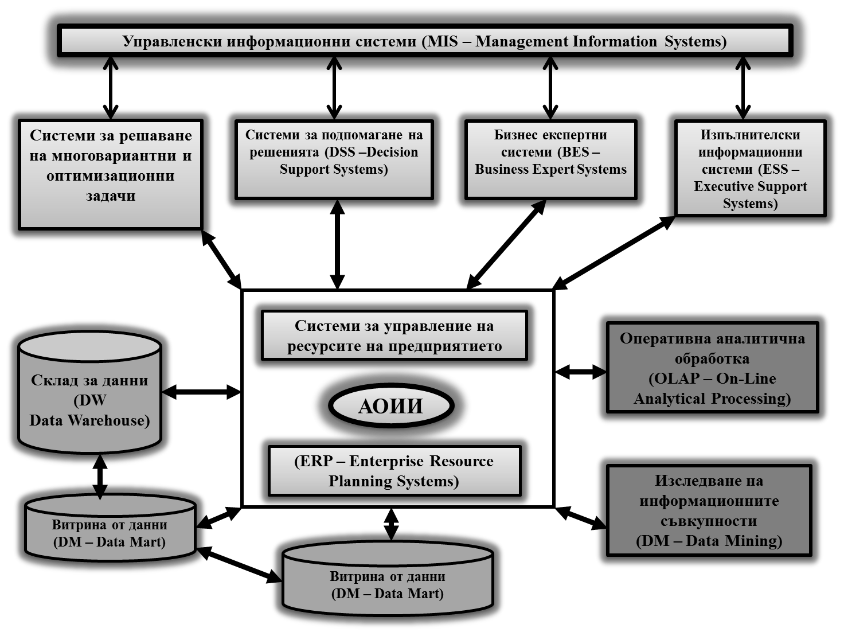

Фиг. 3.11.

Второто направление на автоматизираната обработка на икономическата информация в същност постига интеграция с дейностите, процесите и технологиите по подготовката, разработването и вземането на управленски решения на оперативно, тактическо и стратегическо равнище в бизнес организациите. Именно тук се очакват най-чувствителни положителни резултати от приложението на компютризираните информационни и комуникационни технологии в бизнеса.

Необходимо е да се подчертае, че автоматизираната обработка на икономическата информация в нейната интеграционна и взаимодействаща схема с управленските информационни системи се разглежда в контекста и средата на съвременните, модерни и перспективни бизнес информационни системи от класа на ERP Systems – виж Фиг. 3.11.

Интеграцията и взаимодействието на автоматизираната обработка на икономическата информация и управленските информационни системи, в по-детайлен план, се изследват и разглеждат в следния систематичен *подход*:

**А. Системи за решаване на многовариантни и оптимизационни задачи** – виж Фиг. 3.12.

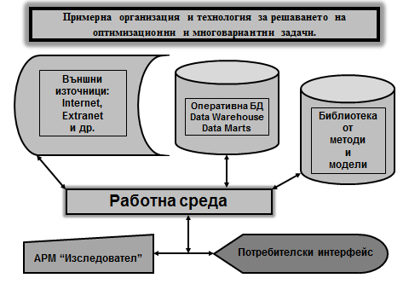

Фиг. 3.12

В практиката на бизнес организациите за да се засили практическото използване на икономико-математически, статистически, имитационни и евристични модели и методите за тяхното приложение при решаване на многовариантни и оптимизационни задачи в процеса на подготовката и разработването и вземането на управленски решения е необходимо да се разработи в рамките на автоматизираната обработка на икономическата информация „дружелюбно“ настроена спрямо крайните потребители (мениджъри и специалисти) *работна среда* – виж Фиг. 3.12.

Тази работна среда се реализира на автоматизираното работно място на мениджъра или специалиста и ресурсите на същата са достъпни чрез подходящ разработен потребителски интерфейс. Ресурсите на средата се свеждат до наличието на достъпна, чрез подходящо организиран каталог, библиотека (банка, фонд) от модели и приложен софтуер за реализиране на методите за тяхното решаване, като например симплекс метод, транспортна задача, индексен анализ и т. н.

Работната среда предоставя възможности за формирането на потребителски заявки за търсене, извличане, организиране, компониране и подготовка на подходящи информационни съвкупности. Източниците на тези информационни съвкупности могат да бъдат (виж Фиг. 3.12.) оперативните бази от данни, складовете за данни, витрините от данни, както и външни източници – Интернет (бази от данни за бизнес информация), Екстранет (достъпни части от базите от данни на бизнес партньорите) и др.

След решаването на задачата, работната среда предоставя изследователски възможности, които се заключават в разработването и проиграването на варианти на ситуацията. Тези варианти могат да се свеждат до промяна на параметрите на модела, разширяване или свиване на информационната база и т. н. до получаване на оптимално решение в зависимост от избраните ограничителни условия и критерии на целевите функции или експертната оценка на самия мениджър или специалист.

При по-слаба компютърна и информационна грамотност и култура на категориите крайни потребители, всички тези процеси и технологии могат да се осъществят от самата система за автоматизирана обработка на икономическата информация, на сервизен принцип, като на крайните потребители се предоставя готовата резултатна информация. Този подход не е за препоръчване, тъй като до известна степен се губи производителността и ефективността на изследователският момент при решаването на многовариантни и оптимизационни задачи.

Необходимо е да се подчертае, че понастоящем бизнес информационните системи и в частност автоматизираната обработка на икономическата информация, не разполагат с такива архитектури и потребителски среди (интерфейси) на системите за решаване на многовариантни и оптимизационни задачи. Това е и една от основните причини тези модели и методи да не се използват масово в бизнес практиката. Без съмнение, явно се касае за едно предизвикателство пред автоматизираната обработка на икономическата информация.

**Б. Системи за подпомагане на решенията (Decision Support Systems – DSS Systems)** – виж Фиг. 3.11. Същността, предназначението и ролята на тези системи, като части на MIS, са били обстойно разглеждани при въведението в информационните системи. Целта тук е да се изследват механизмът и техниката на подпомагането на тези системи от страна на автоматизираната обработка на икономическата информация.

Архитектурните решения на интеграцията и взаимодействието между автоматизираната обработка на икономическата информация и системите за подпомагане на решенията може да се покаже по следния начин – виж Фиг. 3.13.

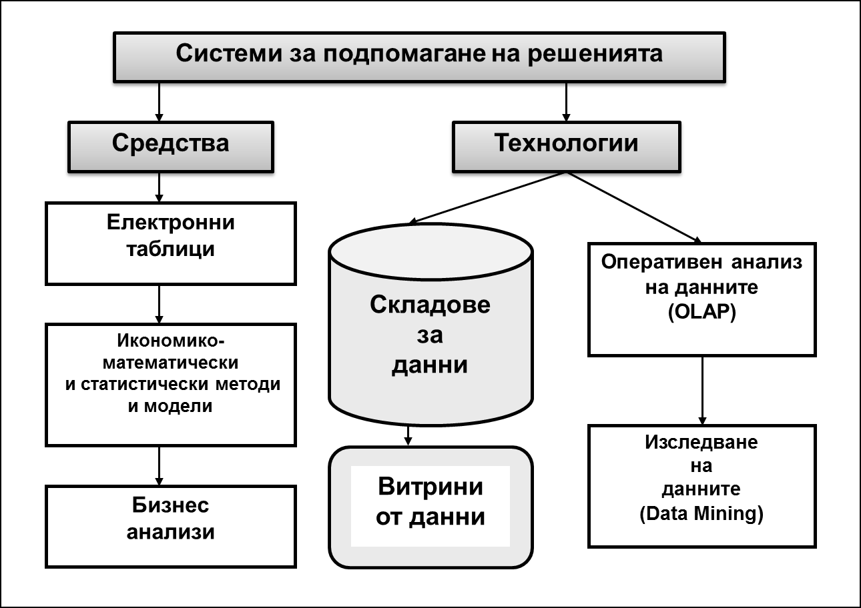

Фиг. 3.13.

**В.** В подобни методика и технологии се реализират и интеграционните процеси на взаимодействие между автоматизираната обработка на икономическата информация и **останалите популярни компоненти** на управленските информационни системи (виж Фиг. 3.11.), като например бизнес експертните системи (Business Expert Systems – BE Systems), които са едно от известните приложения на изкуствения интелект (Artificial Intelligence) в бизнеса.

Друг подобен компонент на MIS са т. нар. изпълнителски информационни системи (Executive Support Systems – ES Systems), които както е известно са с информационно-справочни и информационно-съветващи характеристики и са ориентирани към информационното подпомагане на висшите ръководни ешалони на бизнес организациите – виж Фиг. 3.11.

**Г.** Автоматизираната обработка на икономическата информация за да осъществи рационално, производително е ефективно тези интеграционни процеси на взаимодействие с управленските информационни системи организира, поддържа, използва и развива **организационно-технологични и софтуерни решения** от типа на складовете за данни (Data Warehouse – DW), витрините от данни (Data Marts – DMs) и др. Необходими са и подходящи платформи и решения с функционалност на потребителски агенти за оперативен анализ на данните и информацията от класа на OLAP (On-Line Analytical Processing), както и средства за интелигентно изследване на информационните съвкупности (Data Mining) – виж Фиг. 3.11.

**2.3. АВТОМАТИЗИРАНАТА ОБРАБОТКА НА ИКОНОМИЧЕСКАТА ИНФОРМАЦИЯ И ПЛАТФОРМИТЕ ЗА ЕЛЕКТРОНЕН И МОБИЛЕН БИЗНЕС**

Интеграционни дейности и процеси на автоматизираната обработка на икономическата информация с платформите, решенията и технологиите за електронен бизнес (E-Business) и мобилен бизнес (M-Business) протичат в следния примерен обобщен схематичен модел – виж Фиг. 3.14.

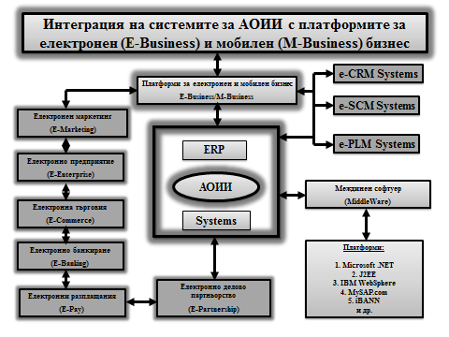

Фиг. 3.14.

Автоматизираната обработка на икономическата информация като централно сервизно ядро, от средата на платформите за електронен и мобилен бизнес на ERP Systems, се интегрира и взаимодейства със съответните модули за електронен маркетинг, електронно предприятие или фирма, електронна търговия, електронно банкиране, електронни разплащания и електронно делово партньорство – виж Фиг. 3.14.

Платформите за електронен бизнес и тяхната интеграция с автоматизираната обработка на икономическата информация най-рационално, производително и ефективно се реализират чрез *електронните компоненти* на специализираните бизнес информационни системи, като CRM Systems, SCM Systems, PLM Systems и др. – виж Фиг. 3.14.

Автоматизираната обработка на икономическата информация предполага и изисква бизнес организациите да организират, изграждат и поддържат подходяща среда за електронен бизнес в своите фирмени сайтове или корпоративни портали. За да функционират приложенията качествено и надеждно често пъти се налага създаването на допълнителен интегриращ и синхронизиращ софтуер (middleware). Платформите за интеграция с Интернет технологиите са широко известни в бизнес практиката – виж Фиг. 3.14.

**2.4. АВТОМАТИЗИРАНАТА ОБРАБОТКА НА ИКОНОМИЧЕСКАТА ИНФОРМАЦИЯ И ОКОЛНОТО БИЗНЕС ПРОСТРАНСТВО**

Автоматизираната обработка на икономическата информация в средата на бизнес информационните системи осъществява интензивен обмен на данни и информация с околното бизнес пространство. Под околно бизнес пространство се разбира съвкупността от основни и епизодични бизнес партньори, както и механизмите за осъществяването на бизнес дейностите и процесите, които се отразяват чрез бизнес транзакции. Това са взаимодействията с бизнес партньори, с които има установени договорни отношения за кооперирано производство (CPM – Collaborative Production Management), участия в акционерни сдружения или клъстерни производствени вериги.

Интензивни са информационните комуникации и взаимодействия с доставчиците на енергетични ресурси, суровини и материали, комплектуващи изделия и запасни части и т. н., клиентите на готовите изделия, стоките или услугите, различните дебитори и кредитори във финансовите взаимоотношения и др.

Автоматизираната обработка на икономическата информация осъществява интегрирани обмени на данни и информация и разнообразни бизнес разчети, които се отнасят до взаимоотношенията с различните банкови и застрахователни институции, а така също и със здравно-осигурителните и пенсионните фондове.

Най-общо и принципно тези интеграционни взаимодействия на автоматизираната обработка на икономическата информация биха могли да се моделират по следната схема – виж Фиг. 3.15.

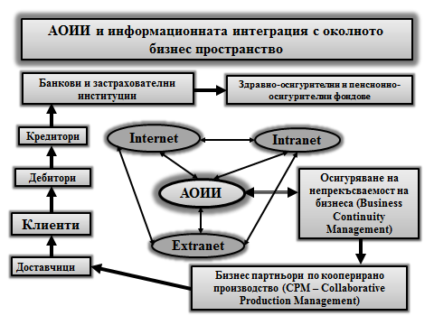

Фиг. 3.15.

Автоматизираната обработка на икономическата информация по този начин подпомага в информационен план бизнес стратегията на всяко предприятие, фирма или корпорация за осигуряване на непрекъсваемост на бизнес процесите (Business Continuity Management).

**2.5. АВТОМАТИЗИРАНАТА ОБРАБОТКА НА ИКОНОМИЧЕСКАТА ИНФОРМАЦИЯ И ПОЛИТИКАТА ЗА ЕЛЕКТРОННО УПРАВЛЕНИЕ**

Електронното управление е важно предизвикателство на което през последните години се обръща все по-сериозно внимание. Политиката за „еЕвропа“ като стратегия за икономическо и социално обновление на Европа и Европейския съюз, програмата Европа 2020, която също е стратегия за икономически растеж през следващото десетилетие и други подобни документи, са доказателство, че електронното управление се насочва към изграждането на електронно правителство, електронни общини, електронно здравеопазване, електронно образование и т. н.

Електронното управление предполага и създава условия за предоставяне на качествени информационни услуги както на гражданите, а така също и на бизнес организациите. Изхождайки от тези реални предпоставки и предизвикателства, представлява интерес да се изследват интеграционните връзки и взаимодействия на автоматизираната обработка на икономическата информация с институциите на публичната и държавната администрации. Това може методично и принципно да се покаже чрез следния схематичен модел – виж Фиг. 3.16.

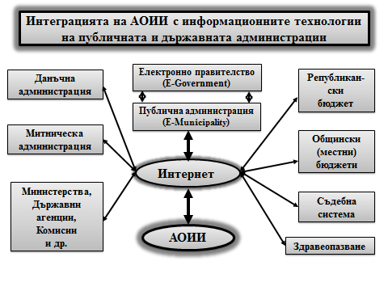

Фиг. 3.16.

**2.6. АВТОМАТИЗИРАНАТА ОБРАБОТКА НА ИКОНОМИЧЕСКАТА ИНФОРМАЦИЯ И ТЕХНОЛОГИИТЕ ЗА УПРАВЛЕНИЕ НА ЗНАНИЕТО**

Управлението на знанието (Knowledge Management) като теория и практика започва да заинтригува бизнес организациите и обществото като цяло, тъй като знанието се превръща в стратегически важен ресурс в еволюционния преход към икономика на знанието. Управлението на бизнеса започва да третира информацията и знанието наравно с материалните, трудовите и финансовите ресурси.

Бизнес информационните системи и автоматизираната обработка на икономическата информация в частност, се настройват постепенно за интеграция с технологиите по управлението на знанието. Този процес е все още перспектива за бизнес практиката, но като първо приближение може да се предложи следният интеграционен модел – виж Фиг. 3.17.

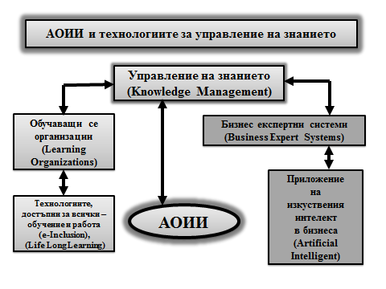

Фиг. 3.17.

Автоматизираната обработка на икономическата информация (АОИИ) подпомага в информационен план политиките и стратегиите за управление на знанието в бизнес организациите. В близка перспектива, според нас, автоматизираната обработка на икономическата информация ще подпомага информационно управлението на знанието в две основни направления – виж Фиг. 3.17.

*Първо,* по отношение на превръщането на бизнес организациите в т. нар. *самообучаващи се организации* (Learning  
Organizations). Автоматизираната обработка на икономическата информация може да предостави своите оперативни бази от данни, складове за данни, разчети, анализи и оценки на системите и технологиите за професионално обучение и повишаване на квалификацията на различните категории персонал в бизнес организацията.

Това ще подпомогне методиките и технологиите за електронно обучение (e-Learning), възможностите за използване на електронни имитационни и демонстрационни обучаващи модели и системи за управлението на различните бизнес дейности и процеси да се доближат максимално близко до реалността. Освен това се създават предпоставки за осъществяване на стратегията за т. нар. учене през целия живот (Life Long Learning), което може да се извършва организирано в рамките на бизнес организацията, на самите работни места на персонала, както и дистанционно. Знанието ще достига по-бързо и по-ефективно до всеки ръководител, мениджър или специалист, което е предпоставка за по-производителен и по-резултатен бизнес.

*Второ,* реализиране на усилията знанието да се превърне в производителен ресурс за бизнеса, който да повишава неговата ефективност. Това в по-близка перспектива може да се постига чрез по-интензивното и по-широкото използване на бизнес експертните системи (Business Expert Systems) при изследването, анализа и оценката на параметрите на бизнес дейностите и бизнес процесите. Автоматизираната обработка на икономическата информация, особено нейните бази от данни и складове за данни са източник за попълване и актуализация на базите от знание на експертните системи.

В по-далечна перспектива ще се създават условия и предпоставки за навлизането на изкуствения интелект (Artificial  
Intelligent) – виж Фиг. 3.17. в бизнес практиката. Тук се има предвид използването на изкуствения интелект не само при автоматизацията и роботизацията на производствените и технологическите процеси, но така също и при интелектуализацията на управлението на бизнеса като цяло.

**3. ОСНОВНИ ТЕНДЕНЦИИ В РАЗВИТИЕТО НА АВТОМАТИЗИРАНАТА ОБРАБОТКА НА ИКОНОМИЧЕСКАТА ИНФОРМАЦИЯ**

*Факторите*, които определят основните тенденции в развитието на автоматизираната обработка на икономическата информация (АОИИ) са следните:

**а)** състоянието на икономиката като цяло и възможностите за инвестиции в областта на информационните и комуникационните технологии;

**б)** динамиката в информационните потребности за управлението на бизнеса;

**в)** научно-техническият прогрес в IT-индустрията;

**г)** професионалната и психологическата готовност на персонала да работи в новата информационна среда.

*Основните тенденции* в развитието на автоматизираната обработка на икономическата информация биха могли да се систематизират и изложат в следния план:

**1.** По-нататъшна автоматизация на процедурите по обхващането на първичните данни и първичната информация и въвличането им директно в информационните технологии.

**2.** Оптимална и ефективна разпределеност на обработката на бизнес информацията от икономическа гледна точка и постигането на задоволителна сигурност и безопасност на информационните ресурси.

**3.** Интелектуално обогатяване на процедурите по обработката на информацията, чрез по-широкото използване на статистически и икономико-математически методи и модели за решаването на многовариантни и оптимизационни задачи.

**4.** Налагането на интерактивния (диалоговия) режим на функциониране на системите за автоматизирана обработка на икономическата информация (АОИИ), както в частта за обслужването на крайните потребители, а така също и при въвеждането на първичните данни.

**5.** Разширяване на функционалния хоризонт на системите за АОИИ – включването на нови задачи от областта на прогнозирането и планирането, анализа на производствено-технологичното и финансово-икономическото състояние на предприятието, фирмата или корпорацията, контрола и регулирането на бизнес дейността.

**6.** Интеграция и комуникация на автоматизирана основа с информационните системи на основните бизнес партньори, публичната администрация, държавното управление и т.н.

**7.** Постигането на по-висока и обоснована икономическа ефективност от автоматизираната обработка на икономическата информация.

**8.** Рационално и ефективно адаптиране на автоматизираната обработка на икономическата информация към новите и перспективни информационни инфраструктури, които се изграждат както към отделните бизнес организации, но така също и на комерсиален принцип за групово (колективно) обслужване. Тук се имат предвид информационните инфраструктури, които се основават на корпоративни грид изчисления (Corporative Grid Computing) или такива на търговски обслужващ принцип (Utility Grid Computing). Интерес предизвикват и информационните инфраструктури, които се ориентират към облачните изчисления (Cloud Computing), аутсорсинга в информационната дейност (Outsourcing), както и използването на инфраструктури, които предлагат информационни услуги при поискване (On Demand) и т. н.

1. Виж Глава 1, Фиг. 1.3.